Аппарат искусственной вентиляции легких Lufter 5
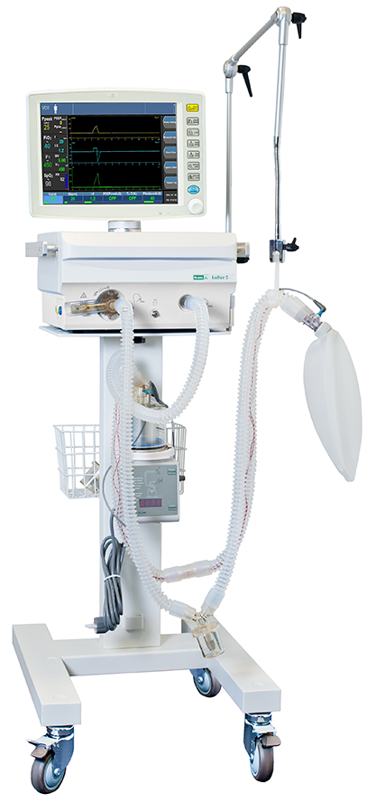
Бренд:
Kranz
Страна-производитель:
Китай

Полное описание
Подробнее о производителе
Аппарат предназначен для проведения искусственной вентиляции легких у взрослых и детей. Используется стационарно в отделениях интенсивной терапии и реанимации. Имеет яркий цветной сенсорный дисплей с внешним расположением.
Режимы вентиляции:
- принудительные по объему и давлению, вспомогательные режимы вентиляции с возможностью опционального расширения.
Функция встроенного ингалятора (опция).
Современная система мониторирования респираторных параметров. Опционально может оснащаться модулем капнометрии, пульсоксиметрии.
Система тревожной сигнализации.

